Progetto Ingegneria del Software:
Versione Desktop di Risiko

Scopo

Il seguente documento ha lo scopo di spiegare sia al committente che al progettista del software quali siano le funzioni che caratterizzano la versione desktop del gioco del Risiko.

Ambito di validità

Il fine principale del software è ricreare una versione desktop del noto gioco da tavolo Risiko.
Il gioco farà riferimento al regolamento ufficiale del Risiko senza apportare modifiche.
Vi saranno utenti Giocatori in grado di interagire col software e la Logica di Gioco che garatirà il corretto svolgimento delle azioni e la coerenza nei vari passaggi.
Il software si svolge con le seguenti modalità:
- I giocatori inseriscono in opportuni campi il proprio nome
- premendo su un opportuno bottone si da inizio a una nuova partita
- il gioco si svolge a turni come da regolamento
- una volta che un utente raggiunge il proprio obiettivo il gioco termina
Requisiti funzionali

I requisiti funzionali rappresentano le richieste specifiche del cliente per lo sviluppo del software. Il prodotto finale dovrà contenere tutte queste componenti e rispettarne gli aspetti che erano stati concordati con il committente. Solitamente sono elaborati a stretto contatto con quest' ultimo

Numero requisito | R001
Descrizione | Inserimento giocatori
Input | Inserimento del Nome Giocatore con scelta del relativo colore attraverso il quale identificarsi
Processo | L'utente inserisce in un campo opportuno il proprio nome
Visibilità | Giocatore
Output | Durante la partita è possibile visualizzare il nome inserito e il realtivo colore

Numero requisito | R002
Descrizione | Visualizzazione ambiente di gioco
Input | Nessun input particolare
Processo | Il software mostra la mappa di gioco con I dati del giocatore corrente e dei relativi avversari
Visibilità | Giocatore
Output | Salvo errori viene mostrata l'interfaccia grafica del gioco

Numero requisito | R003
Descrizione | Territori selezionabili
Input | Il giocatore, durante le varie fasi di gioco, può selezionare I territori tramite click del mouse
Processo | L'utente, a seconda delle mosse che vuole eseguire, può interagire con la mappa cliccando sui singoli territori
Visibilità | Giocatore
Output | Il territorio selezionato viene messo in risalto rispetto ai territori adiacenti

Requisiti funzionali non implementati

Questi requisiti non sono stati sviluppati in questa prima versione del software, la loro inclusione verrà presa in considerazione in futuri sviluppi del progetto. Alcune rappresentano elementi migliorativi di requisiti già
presenti all'interno dell' applicazione, altri invece sono nuovi.

Numero requisito
Descrizione | Gioco Online
Input | Sono necessari in input il nome e la password di registrazione del giocatore
Processo | Dopo aver inserito il proprio nome, il giocatore deve cliccare sul tasto “cerca partita” avviando così la ricerca di altri utenti online con cui poter effettuare una partita
Visibilità | Giocatore
Output | Se non si sono verificati errori il giocatore viene aggiunto nella lobby di attesa per la partita assieme ad altri utenti

Numero requisito
Descrizione | Intelligenza artificiale in modalità offline
Input | Durante l'avvio della partita selezionare AI come avversario
Processo | Nella schermata principale, in modalità offline, sarà possibile impostare delle IA come avversari così da poter giocare da soli contro il pc
Visibilità | Giocatore
Output | Verrà aggiunto tra i giocatori un AI come avversario

Numero requisito
Descrizione | Salvataggio di gioco
Input | E' possibile in qualsiasi momento, durante la partita, salvare lo stato di gioco tramite pannello dedicato.
Processo | Durante la partita il giocatore, cliccando su un opportuno bottone, potrà salvare la partita ed uscire dal gioco senza perdere I progressi fatti fino a tal punto
Visibilità | Giocatore
Output | Verranno caricate su un database le informazioni dello stato di gioco

Numero requisito
Descrizione | Caricamento di gioco
Input | E' possibile nel pannello iniziale di gioco, caricare uno stato di gioco precedentemente salvato tramite un opportuno bottone
Processo | Nella schermata principale, il giocatore, cliccando su un apposito bottone, apre un menù dal quale scegliere partite precedentemente salvate ()
Visibilità | Giocatore
Output | Verranno caricate da un database le informazioni dello stato di gioco selezionato ricreando la partita da tale stato

Requisti non funzionali

I requisiti non funzionali rappresentano le caratteristiche del sistema che non interessano in modo diretto l' utente, ma che rimangono comunque parte integrante in fase di progettazione ed esecuzione del software.

Numero requisito
Descrizione | Scenari diversi di gioco
Input | Sarà possibile scegliere altre mappe selezionandole in un opportuno menu a tendina
Processo | Nella schermata iniziale di gioco verrà data al giocatore la possibilità di scegliere scenari alternativi.  In modalità online la mappa scelta sarà quella che otterrà il maggior numero di voto da parte dei giocatori presenti nelle lobby prima di cominciare la partita
Visibilità | Giocatore
Output | Nel pannello iniziale di gioco si avranno mappe differenti da poter giocare

Numero requisito
Descrizione | Animazioni
Input | Non è richiesto nessun input particolare durante l'utilizzo del software
Processo | Il software eseguirà animazioni a seconda delle fasi/situazioni di gioco per rendere l'esperienza più accattivante
Visibilità | Giocatore
Output | Sulla schermata di gioco compariranno animazioni varie

Numero requisito
Descrizione | Immagini delle carte
Input | Si selezionano tre carte tra quelle che si vincono durante il gioco
Processo | Nella fase di bonus cliccando sul tasto “Cards Bonus” si accederà ad una schermata dalla quale sarà possibile vedere e selezionare le carte ottenute durante il gioco
Visibilità | Giocatore
Output | Come conseguenza se le carte selezionate rappresentano un combinazione valida il giocatore verrà ricompensato con il bonus corrispondente

Numero requisito
Descrizione | Musiche nel gioco e effetti sonori
Input | Nessun input particolare richiesto
Processo | Il software eseguirà effetti sonori a seconda delle fasi/situazioni di gioco e musiche (opzionali) per rendere l'esperienza più accattivante
Visibilità | Giocatore
Output | Il software eseguirà sequenze sonore

Finite State Machine Diagram

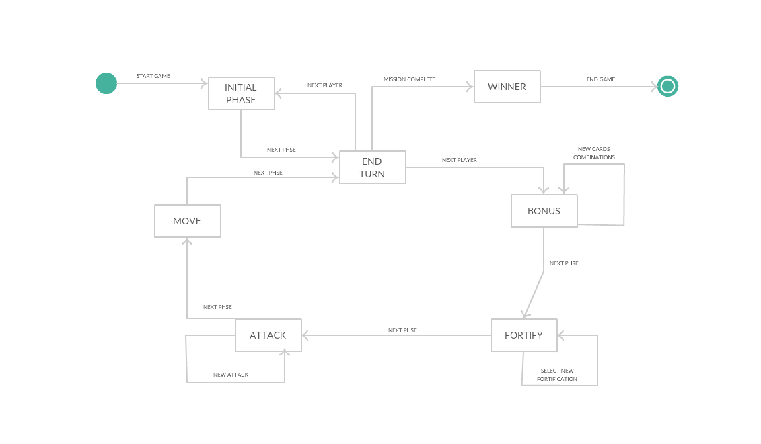

Activity Diagram

Fase di fortificazione

SELEZIONA
UN
TERRITORIO

